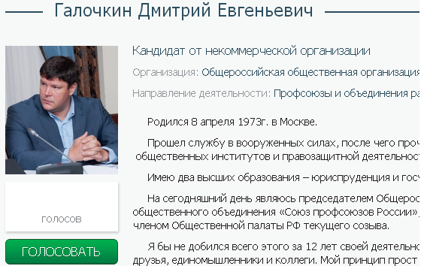
КАК ПРОГОЛОСОВАТЬ ЗА ДМИТРИЯ ГАЛОЧКИНА НА ВЫБОРАХ В ОБЩЕСТВЕННУЮ ПАЛАТУ РФ
Голосование проходит с 1 мая по 30 мая в сети интернет.
Профиль кандидата Дмитрия Галочкина
http://2014.oprf.ru/candidates/person/422 - там действует ссылка на голосование (кнопка «ГОЛОСОВАТЬ» под фото)

Для того, чтобы проголосовать, необходимо:
1. ЗАРАНЕЕ зарегистрироваться и активировать личный кабинет на сайте государственных услуг- www.gosuslugi.ru. Как это сделать – написано во второй части этой инструкции.
2. зайти на сайт http://oprf.roi.ru (в поиске кандидатов найти Дмитрия Галочкина) или сразу зайти на профиль Дмитрия Галочкина на сайте Общественной палаты РФ http://2014.oprf.ru/candidates/person/422/

3. Вверху этой страницы вы увидите кнопку «войти», как показано на рисунке

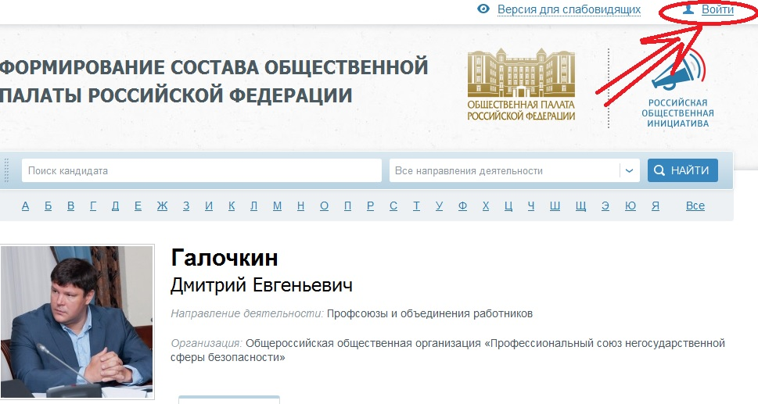

3. Нажмите ее, и вы попадете на страницу входа на портал госуслуг. Введите там данные от активированного заранее Вашего личного кабинета сайта Госуслуг.

4. проголосуйте за Дмитрия!

Как зарегистрироваться на Госуслугах

Для регистрации на сайте Госуслуг понадобится:
- паспорт
- СНИЛС (номер, который находится на зеленой карточке пенсионного страхования) (если карточки нет на руках, то СНИЛС можно узнать в бухгалтерии вашей организации)
- адрес электронной почты + мобильный телефон

Способы регистрации:
- Наиболее простой путь для жителей Москвы: приехать в Общественную палату РФ по адресу: м.Белорусская, Новослободская, Миусская площадь, д.7/1. (Напоминаем - Иметь при себе паспорт, мобильный телефон, СНИЛС!) – регистрация проходит при помощи сотрудницы Ростелекома слева от охраны.
Вы сразу же сможете проголосовать с компьютера, на котором проходили регистрацию. Или же запишите свой логин и пароль по итогам регистрации, чтобы проголосовать из дома или офиса

- Самостоятельная регистрация из дома (офиса) с последующим обязательным заездом в офис Ростелекома (или так же – в Общественную палату РФ):
Действует схема: регистрация кабинета самостоятельно – выезд в офис Ростелекома за кодом активации кабинета – ввод кода активации - вход в систему электронного правительства .

Пошаговый алгоритм:
1. Зайти на сайт www.gosuslugi.ru и там выбрать пункт «регистрация», затем выбрать пункт «граждане РФ», либо сразу направиться по этой ссылке:https://esia.gosuslugi.ru/sia-web/rf/registration/lp/Index.spr
2. Внизу страницы нажать кнопку «далее»
3. В открывшейся странице с правилами внизу поставить отметку в поле «подтвердить» и нажать «далее»
4. На открывшейся странице выбора способа получения активации выбрать «в офисе Ростелекома», нажать «далее»
5. Заполнить в анкете свои данные, нажать «далее». Номер СНИЛС находится на зеленой карточке пенсионного страхования, он обязателен.
6. Выбрать пароль, контрольный вопрос (его ни в коем случае не забыть), нажать «далее»
7. К этому моменту на выбранный адрес электронной почты придет письмо с кодом подтверждения адреса почты. На телефон придет смс с кодом подтверждения номера телефона. Их необходимо ввести на следующей странице. Нажать далее.
8. Откроется страница с окончанием заполнения анкеты.
Для завершения регистрации необходимо активировать ваш личный кабинет – это делается с помощью кода активации, который Вы получаете в офисе Ростелекома. При себе иметь паспорт и номер СНИЛС. Можно также приехать в Общественную палату РФ – тут Вам тоже могут выдать код активации.
9. Получив код активации, надо его ввести на странице регистрации на сайте www.gosuslugi.ru , вместе с номером СНИЛС. Теперь Вы активировали свой личный кабинет и можете его использовать.

Важно: зарегистрировать и активировать личный кабинет можно и в отделении Ростелекома непосредственно, сотрудники там помогут. При себе иметь паспорт и номер СНИЛС.
Список адресов Ростелеком в г.Москва:
- ул. Сущевский вал 26. Ежедневно с 09:00 до 20:00, без перерыва на обед.
- г. Москва ул. Гончарная 26. Ежедневно с 09:00 до 20:00, без перерыва на обед
- г. Москва ул. Брянская д.3. Пн-Пт: 09:00 - 19:00, без перерыва на обед.
Суббота, воскресенье – выходные дни.
- г. Москва Проспект Андропова д.19. Ежедневно с 09:00 до 20:00, без перерыва на обед.

В случае вопросов или затруднений обращайтесь по телефонам: Любовь – тел. +79035526425, Екатерина – тел. +79689450379 или Надежда – тел. +79637825809, Марина – тел.+79057550304 Общий телефон офиса: +7(495) 6859495 .

